***PROCESO DE GESTIÓN DE FORMACIÓN PROFESIONAL INTEGRAL***

***FORMATO GUÍA DE APRENDIZAJE***

***IDENTIFICACIÓN DE LA GUIA DE APRENDIZAJE***

* *Denominación del Programa de Formación: Análisis y desarrollo de software.*
* *Código del Programa de Formación: 228118*
* *Nombre del Proyecto: construcción de software integrador de tecnologías orientadas a servicios.*
* *Fase del Proyecto: implantación y evaluación.*
* *Actividad de proyecto: desarrollar las tareas de configuración y puesta en marcha del sistema de información.*
* *Competencia: Interactuar en lengua inglesa de forma oral y escrita dentro de contextos sociales y laborales según los criterios establecidos por el marco común europeo de referencia para las lenguas.*
* *Resultados de aprendizaje alcanzar: presentar un proceso para la realización de una actividad en su quehacer laboral*
* *de acuerdo con los procedimientos establecidos desde su programa de formación.*
* *Duración de la Guía: 3-4 hours.*

***2. PRESENTACIÓN***

*Metodológicamente el programa está enfocado en la formación por competencias, mediante el uso de técnicas didácticas activas en ambientes de aprendizaje que recrean contextos cotidianos reales e introducen al aprendiz al desarrollo de las competencias comunicativas en la lengua inglesa.*

*La presente guía tiene como objetivo suministrar al aprendiz las herramientas necesarias que le permitan realizar descripciones de personas, objetos y lugares que los rodean en su entorno cotidiano personal y laboral, caracterizando sus atributos físicos mediante el uso de diferentes tipos de adjetivos.*

***3. FORMULACIÓN DE LAS ACTIVIDADES DE APRENDIZAJE***

* *Descripción de la(s) Actividad(es): El aprendiz realizará descripciones físicas de personas, objetos y lugares en su entorno haciendo uso de los adjetivos para caracterizar cada uno de ellos.*
* *Ambiente Requerido: Ambiente donde se desarrolle el proceso formativo.*
* *Materiales: Marcadores, tablero, borrador, computadores, video-beam, televisor, cuadernos, y demás imprimibles.*

***a. Activación cognitiva y reflexión inicial****:*

*Let’s watch the following video, in Spanish say out loud actions that were happening on it, after you explore the material, write them in English on activity D.*

[*https://youtu.be/C8lMW0MODFs?si=Xwjfzo8yYK7fYRiw*](https://youtu.be/C8lMW0MODFs?si=Xwjfzo8yYK7fYRiw)

**

***b. Pregunta problematizadora o situación a resolver****:*

*Knowing how to communicate and express about situations that were happening in the past, is an important fact when you are practicing and communicating. What were you doing when last earth quack happened? Do you remember living any natural disaster, or a supernatural situation? In 5 lines tell us about it.*

***c. Actividades de contextualización e identificación de conocimientos necesarios para el aprendizaje:***

*Follow these links, look and learn about them:*

* *Past continue grammar guide :* [*https://docs.google.com/presentation/d/1sMnE6QwHjG_Tmv4hdWKLL3KE0j1JOrQ8/edit?usp=sharing&ouid=108343891639221335973&rtpof=true&sd=true*](https://docs.google.com/presentation/d/1sMnE6QwHjG_Tmv4hdWKLL3KE0j1JOrQ8/edit?usp=sharing&ouid=108343891639221335973&rtpof=true&sd=true)
* *Reference material- Past Con:* [*https://docs.google.com/presentation/d/1NaK38qh9drxLsIeNb2_MVe667WKFyoPx/edit?usp=sharing&ouid=108343891639221335973&rtpof=true&sd=true*](https://docs.google.com/presentation/d/1NaK38qh9drxLsIeNb2_MVe667WKFyoPx/edit?usp=sharing&ouid=108343891639221335973&rtpof=true&sd=true)

*When you are writing you must take into account some spelling rules.*

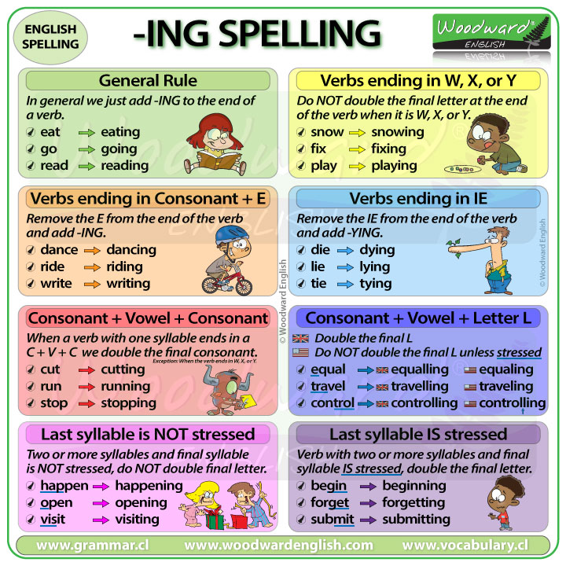

***d. Apropiación o generación de conocimientos necesarios para el aprendizaje:***

*Follow these links and practice:*

* [*https://www.perfect-english-grammar.com/past-continuous-exercise-1.html*](https://www.perfect-english-grammar.com/past-continuous-exercise-1.html)
* [*https://www.liveworksheets.com/w/en/english-second-language-esl/59988*](https://www.liveworksheets.com/w/en/english-second-language-esl/59988)
* [*https://www.liveworksheets.com/w/en/english-second-language-esl/283832*](https://www.liveworksheets.com/w/en/english-second-language-esl/283832)
* [*https://www.englishexercises.org/makeagame/viewgame.asp?id=3872*](https://www.englishexercises.org/makeagame/viewgame.asp?id=3872)

***e. Actividades de transferencia del conocimiento:***

***-*** *write a 15 lines paragraph about your favorite movie, where you emphasize using the past continuous, after that you will share the class this.*

|  |  |  |
| --- | --- | --- |
| ***Evidencias de Aprendizaje*** | ***Criterios de Evaluación*** | ***Técnicas e Instrumentos de Evaluación*** |
| ***Evidencias de Desempeño:*** *Participación activa.* | ***Responde y participa en el desarrollo de las actividades.*** | ***Técnica:*** *lectura y escucha de las actividades de transferencia de conocimiento.* |

***GLOSARIO DE TÉRMINOS***

***Natural disaster: desastre natural.***

***REFERENTES BILBIOGRÁFICOS***

[***https://www.englishexercises.org/***](https://www.englishexercises.org/)

[***https://www.liveworksheets.com/***](https://www.liveworksheets.com/)

***CONTROL DEL DOCUMENTO***

|  |  |  |  |  |
| --- | --- | --- | --- | --- |
|  | ***Nombre*** | ***Cargo*** | ***Dependencia*** | ***Fecha*** |
| ***Autor (es)*** | ***Leidy Yohana Muriel*** | ***Licenciada en inglés.*** |  | ***Agosto 20 2023*** |